বাংলাদেশ কৃষি গবেষণা কাউন্সিল
কম্পিউটার ও জিআইএস ইউনিট
ফার্মগেট, ঢাকা
ই-নথি বিষয়ক তথ্যাদিঃ

 | নাম | বাংলাঃ
 |  | ইংরেজিঃ
 | পিতার নাম | বাংলাঃ
 |  | ইংরেজিঃ
 | মাতার নাম | বাংলাঃ
 |  | ইংরেজিঃ
 | জন্ম তারিখঃ |  | ২৮ ডিসেম্বর ১৯৮০ খ্রি.
 | জন্ম সনদ নম্বরঃ |  | 19802692550010323
 | জাতীয় পরিচয় পত্র নম্বরঃ |  | 4169340876
 | পাসপোর্ট নম্বর (যদি থাকে)t |  | -
 | পদের নামঃ |  | প্রধান বৈজ্ঞানিক কর্মকর্তা (বন)
 | বিভাগ/শাখাঃ |  | প্রাকৃতিক সম্পদ ব্যবস্থাপনা বিভাগ
 | দায়িত্বের ধরন(অতিরিক্ত/চলতি/রুটিন)t |  | -
 | যোগদানের তারিখঃ |  | ০১ মার্চ ২০২৩ খ্রি.
 | যোগদান পত্রের স্বারক নম্বরঃ |  | স্বারক নম্বরঃ ১২.২০.০০০০.০২০.৩১.২৩৮.২৩.৭২ তারিখ: ১৪ মার্চ ২০২৩ খ্রি.
 | অফিসিয়াল ই-মেইলঃ |  | abc@gmail.com
 | ব্যক্তিগত মোবাইর নম্বরঃ |  | ০১৮১৯৪৮২০৪৬
 | ধর্মঃ |  | ইসলাম
 | রক্তের গ্রুপঃ |  | ও পজেটিভ
 | বৈবাহিক অবস্থাঃ |  | বিবাহিত

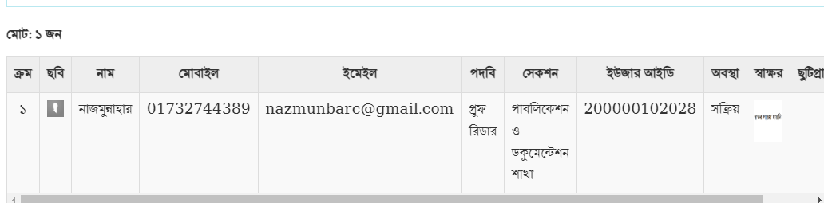
UID: 200000102028
URL: https://nothi.gov.bd/login
PW reset:
